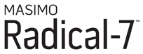
Masimo mang đến khả năng linh hoạt tối đa trong hoạt động khám chữa bệnh trong sản phẩm Radical -7 của mình
Cho đến nay Masimo Rainbow SET Pulse CO-Oximetry là máy theo dõi các chỉ số về máu không tiếp xúc một cách liên tục duy nhất tích hợp được các thông số : Hemoglobin toàn phần (total hemoglobin (SpHb™), oxygen content (SpOC™), carboxyhemoglobin (SpCO®), methemoglobin (SpMet®), và pleth variability index (PVI™), oxyhemoglobin (SpO2), pulse rate (PR), and perfusion index (PI), Masimo Rainbow SET có khả năng cho chúng ta có những quyết định lâm sàng nhanh hơn và dễ dàng hơn
- > Featuring "gold standard" Masimo SET® pulse oximetry, proven in more than 100 independent and objective studies to provide the most accurate and reliable SpO₂ readings during motion and low perfusion.
- Được coi là sự lựa chọn vàng ,Masimo SET®
- Nâng cấp trên nền công nghệ Masimo Rainbow SET cho phép bạn thêm hai thông số total hemoglobin (SpHb™) và total arterial oxygen content (SpOC™) bằng cách cài đặt trước khi đặt hàng hoặc nâng cấp phần mềm sau khi mua
- Với việc nâng cấp thêm cho phép bạn đo liên tục mà với công nghệ không tiếp xúc các chỉ số carboxyhemoglobin (SpCO®), methemoglobin (SpMet®), và pleth variability index (PVI™),

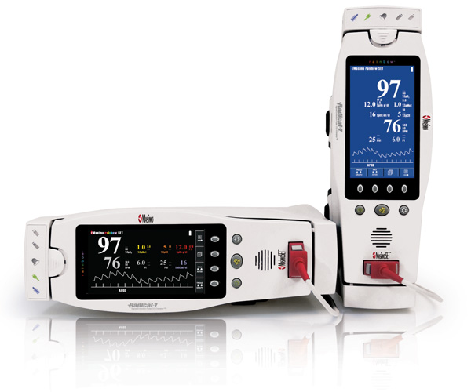
> Featuring "gold standard" Masimo SET® pulse oximetry, proven in more than 100 independent and objective studies to provide the most accurate and reliable SpO₂ readings during motion and low perfusion.
> Upgradable Masimo Rainbow SET technology platform lets you add total hemoglobin (SpHb™) and total arterial oxygen content (SpOC™) as a factory-ordered option or through simple field-installed software upgrades.
> Additional upgrades allow you to continuously and noninvasively measure carboxyhemoglobin (SpCO®), methemoglobin (SpMet®), and PVI™.

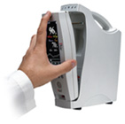

Masimo Radical-7 có thể cầm tay hoặc đặt ở giường bệnh
Radical-7 dễ dàng tháo lắp từ giường bệnh thành cầm tay với đầy đủ chức năng .Pin trong máy có thể hoạt động liên tục trong hơn 10 ngày mà chỉ cần phải nạp trong vòng 4 tiếng ,rất thuận tiện cho việc cấp cứu trên xe cấp cứu và các công tác đột xuất

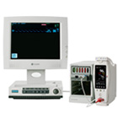

Mạng Masimo Satshare

Nâng cấp hệ thống hiện tại lên công nghệ Rainbow rất đơn giản chỉ cần cắm liên kết với Radical-7 để trở thàng máy con trong hệ thống .Masimo SET SpO₂ có thể hiển thị trên hơn 100 loại máy đo đa thông số khác nhau,và các thông số như SpHb,PVI,SpCO,và SpMet bạn vẫn có thể đọc trên Radical-7 như là bình thường

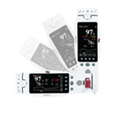

Công nghệ trọng lực tích cực

Máy sẽ tự động xoay màn hình từ ngang sang dọc hay ngược tùy thuộc vào việc đặt ngang hay đặt dọc
.

Các thông sô trên Masimon Rainbow SET mang đến cái nhìn toàn cảnh về tình trạng của bệnh nhân
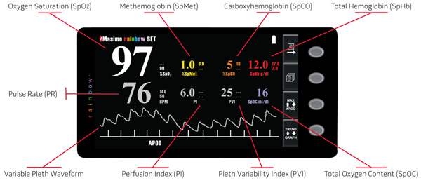

Dễ dàng điều chỉnh máy sao cho phù hợp nhất với công việc của mình :

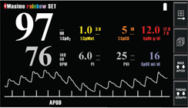

Chế độ Normal
Màn hình hiển thị giúp bạn theo dõi liên tục các thông số cùng với biểu đồ dạng sóng ghi thể tích và chức năng Signal IQ (phía dưới biểu đồ ) ,giúp bạn luôn theo dõi các thông số một cách chính xác và kịp thời nhất

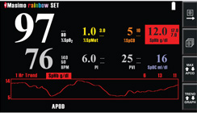

Chế độ Trend
Chỉ bằng một nút nhấn mọi thông số về tình trạng bệnh nhân và tiến triển của bệnh . Tự động ghi nhận những thay đổi bất thường của các chỉ số đo

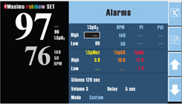

Thiết lập báo động một cách dễ dàng
Menu trực quan giúp bạn dễ dàng truy cập các thông số đã sử dụng và nhanh chóng thiết lập ,quản lý các thông số tùy chọn cho báo động

- Radical-7 sử dụng công nghệ màn hình đa màu sắc hoặc đơn sắc giúp bạn dễ dàng theo dõi các chỉ số dù bạn đặt ngang hay dọc
- > Patented 3D alarms provide thresholds for desaturations and perfusion index based on clinician-specified severity and frequency, enhancing patient safety.

- Lựa chọn ngoài cho phép Radical-7 kết nối với phần mềm Masimo SafetyNet , giúp việc theo dõi bệnh nhân trở nên dễ dàng hơn mà không phải lúc nào cũng cần phải có mặt
Mới Sinh Vận Chuyển Điều Trị Theo Dõi
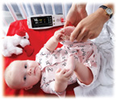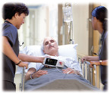

Chọn cấu hình :

Có 3 loại đế cho dòng Radical-7. Quý khách hàng có thể lựa chọn cổng kết nối cho phù hợp với thiết bị và cộng việc mà mình cần :

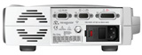

RDS-1
Nguồn điện ,cổng analog, cổng gọi y tá và cổng kết nối SatShare .Thêm Pin mở rộng nâng thời gian sử dụng lên 10 tiếng (RDS-1B)
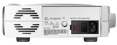

RDS-2
Chỉ có Nguồn

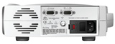
RDS-3
Nguồn điện, cổng Analog và cổng gọi y tá

